Liiklusvälise teabevahendi riigitee kaitsevööndisse paigaldamise nõusoleku taotlus

Taotleja (ettevõtte, füüsilise isiku) nimi, aadress, telefoni number, e-post:
MTÜ Filmipidu, Rapla maakond, Rapla vald, Rapla linn, Lõuna tn 2, 79511, +372 5526 860 Registri- või isikukood: 80578871

Liiklusvälise teabevahendi (edaspidi – teabevahend) taotletav paigalduskoht:
Tee nimi: Tallinna mnt km 46
L-EST asukoht: X 6541980.58 Y 546019.02
Tee nimi: Tallinna mnt km 48
L-EST asukoht: X 6541021.71 Y 545642.68
Tee nimi: Viljandi mnt km 49
L-EST asukoht: X 6540395.33 Y 546259.10
Teabevahendi eksponeerimise aeg alates 12.10.2026 kuni 26.10.2026

Muu informatsioon (Teabevahendi sisukirjeldus, mõõtmed jms)
Teabevahendi sisukirjeldus: 2D kaamera kujutis vineerist(Lisa nr 4., Lisa nr 5.), mis on punast värvi ja sellel pole ühtegi kirja.
Mõõtmed: Kõrgus - 1.2 m, laius - 0.5m, paksus - 18 mm

Taotleja: Richard Liibek 17. september 2026a.

Märkused:

Loa saamiseks tuleb taotlusele lisada teabevahendi värviline kujundus ja teabevahendi asukohaskeem.
Nõusoleku taotluse menetlemisel eeldatakse, et taotlejal on olemas teekaitsevööndi maaomaniku nõusolek. Paigaldamiseks peab loa taotlejal olema maaomaniku luba.
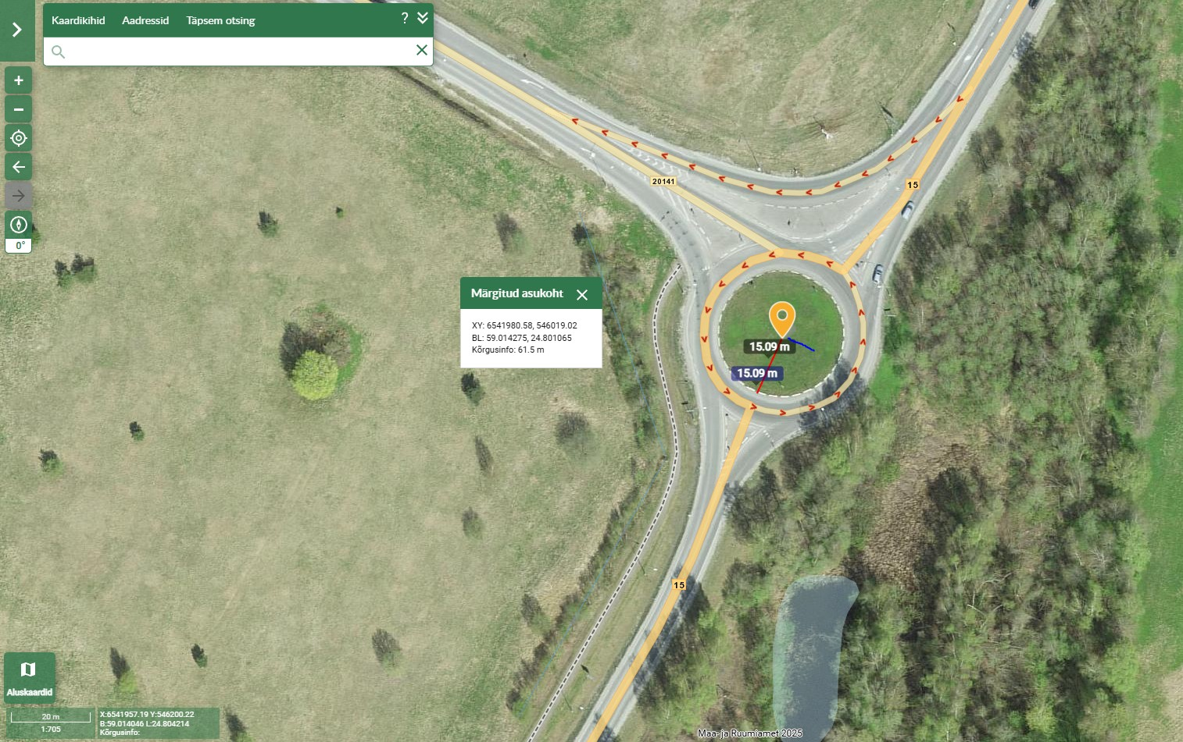
Lisa nr 1. Esimese reklaami asukoht.
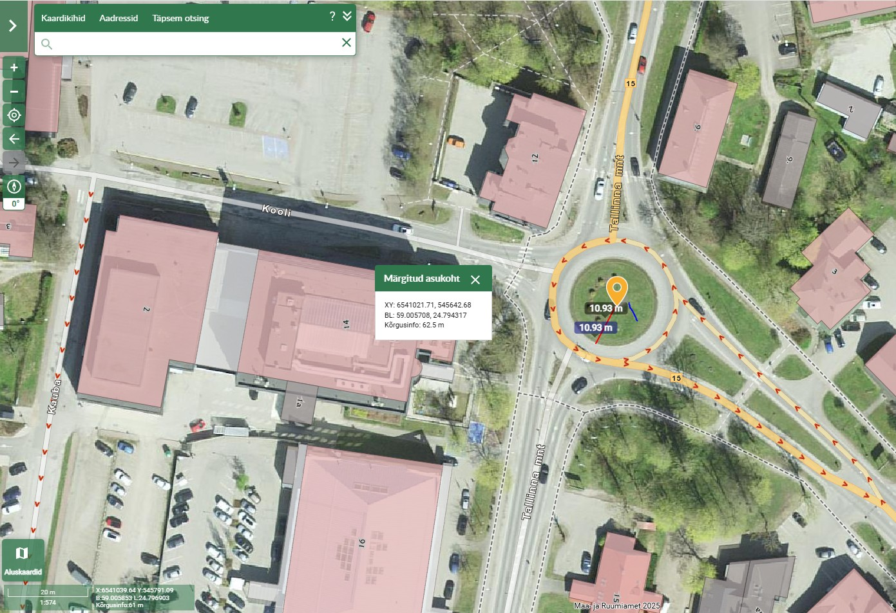
Lisa nr 2. Teise reklaami asukoht.
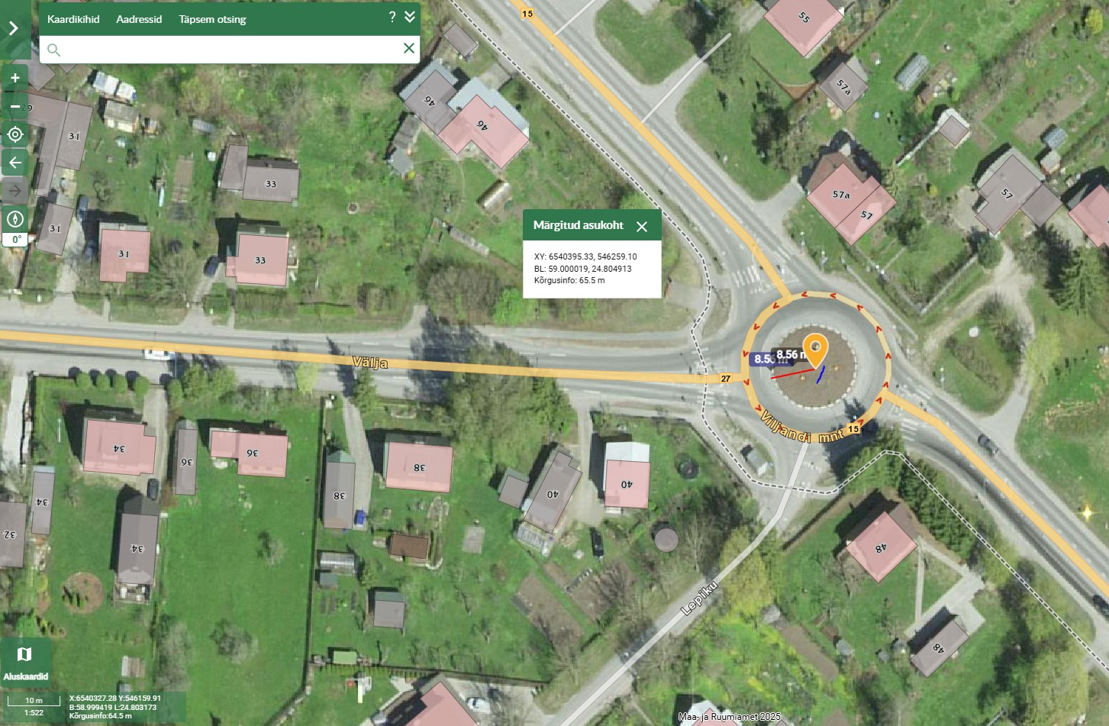
Lisa nr 3. Kolmanda reklaami asukoht.


Lisa nr 4. Reklaami kujutis.
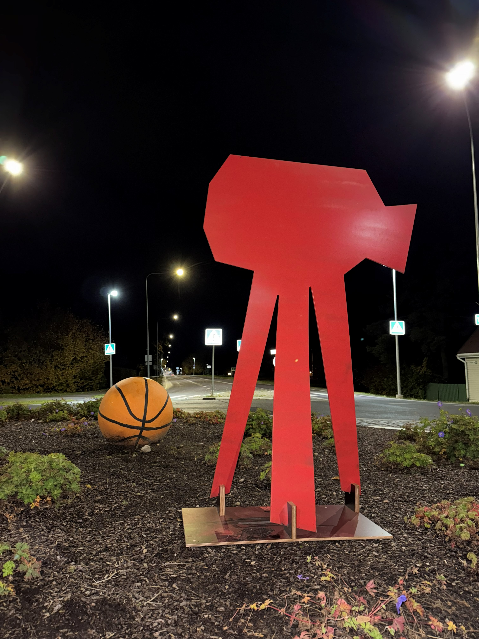
Lisa nr 5. Reklaami kasutamine Rapla ringteel oktoober 2025.

